УДК 621.3

Сергей Александрович Амелин, науч. рук.
(ФБГОУ ВО «НИУ «МЭИ» в г. Смоленске, к.т.н., доц., Россия, Смоленск)
research supervisor Sergey Alexandrovich Amelin
(Smolensk branch of MPEI, Ph.D., doc., Russia, Smolensk)
Константин Павлович Клямеров
(АО«НПК«Тристан», студ, Россия, Смоленск, k.klyamerov@gmail.com)
Konstantin Pavlovich Klyamerov
(NPK Tristan JSC, stud, Russia, Smolensk, k.klyamerov@gmail.com)
Андрей Александрович Лысенков
(АО «НПК «Тристан», студ, Россия, Смоленск, lysenkovandrew02@gmail.com)
Andrei Alexandrovich Lysenkov
(NPK Tristan JSC,stud, Russia, Smolensk, lysenkovandrew02@gmail.com)
разработка SPICE-модуля микросхемы HV9931 для моделирования электронных схем
DEVELOPMENT OF SPICE MODULE OF HV9931 CHIP FOR SIMULATION OF ELECTRONIC CIRCUITS
Аннотация. Приведен процесс разработки SPICE-модели ШИМ контроллера HV9931 и тестирование в типичной схеме включения.
Abstract. The process of development of the PWM SPICE model of the HV9931 controller and testing in a typical switching-on scheme is given.
Ключевые слова: ШИМ, контроллер, SPICE-модель, HV9931.
Keywords: PWM, controller, SPICE model, HV9931.

Современный процесс разработки невозможно представить без применения средств математического моделирования для выявления особенностей работы разрабатываемых электронных схем. Необходимо разрабатывать новые модели электронных устройств наиболее универсальными, например, в виде подсхемы SPICE. Создание SPICE-подсхем ШИМ контроллеров светодиодов является актуальной задачей.
Компания SupertexInc выпускает ряд ШИМ-контроллеров, использующихся при разработке современных стабилизаторов тока светодиодов, например, микросхема HV9931 [2]. Разработанную ранее макромодель данного ШИМ-контроллера [4] возможно использовать только в среде математического моделирования Micro-Cap. Целью данной работы является создание подсхемы ШИМ-контроллера на языке SPICE и исследование ее работы. При помощи программы схемотехнического моделирования Micro-Cap возможно транслировать файл макромодели микросхемы в файл на языке SPICE. Генерируется файл формата .ckt,с описанием функционирования модели на языке PSPICE.
Директивы, находящиеся в начале сгенерированной программы на языке PSPICE, к определению подсхемы микросхемы HV9931 отношения не имеют. Они являются вспомогательными файлами, определяющими функции (.FUNC) и глобальные параметры (.PARAM) (рис. 1).
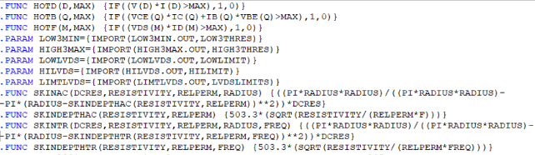
Рисунок 1 ― Листинг программы (директивы)
Описание макромодели начинается с директивы .SUBCKT и заканчивается директивой .END. Между ними находится описание компонентов, которые использовались при создании макромодели (рис. 2).
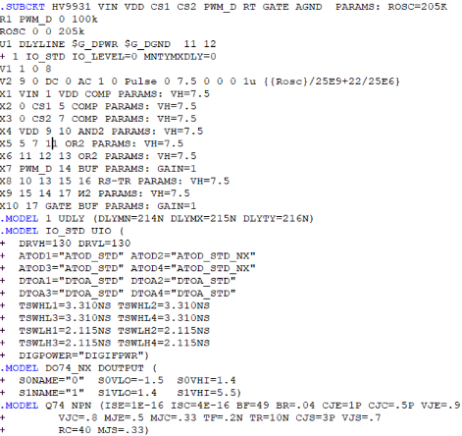
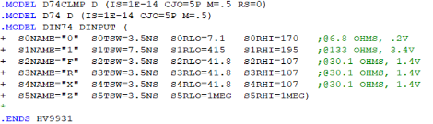
Рисунок 2 ― Листинг программы (начало описания макромодели HV9931)
После директивы .SUBCKT записано название макромодели (HV9931), имена узлов (VIN, VDD, CS1, CS2, PWM_D, RT, GATE, AGND). Ключевым словом .PARAMS обозначен параметр, который может быть изменен пользователем при моделировании. В разработанной макромодели микросхемы HV9931 это сопротивление внешнего резистора ROSC, который задаёт частоту генератора тактовой частоты V2.
Описание используемых при создании макромодели компонентов приводится после окончания ее описания. Типовое описание модели начинается с названия компонента (для совместимости с SPICE название конденсатора должно начинаться с C, резистора с R, источников напряжения с V, а функциональных блоков с X). Далее указаны номера (или символические имена) узлов к которым подключён компонент и заданный параметр элемента. Заканчивается описание макромодели директивой .ENDS после которой пишут название макромодели, используемое вначале (.ENDS HV9931).
В сгенерированной программе присутствуют также и описания моделей функциональных блоков [3], из которых моделировалась внутренняя структура ШИМ-контроллера стабилизатора тока светоизлучающих диодов (рис. 3). Описание моделей функциональных блоков структурно аналогичны структуре макромодели микросхемы HV9931.
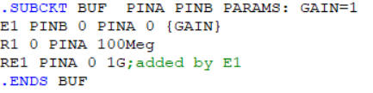
Рисунок 3 ― Листинг программы (описание модели буферного усилителя)
Разработанная SPICE-подсхема ШИМ-контроллера стабилизатора тока светодиодов HV9931 была проверена в типичной схеме включения для оценки корректности ее работы в программе Micro-Cap (рис. 4).
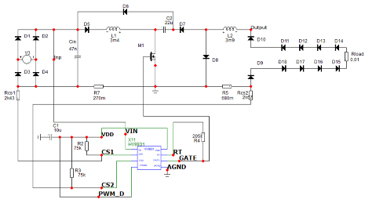
Рисунок 4 ― Модель ШИМ-стабилизатора тока светодиодов
Моделирование показало корректность работы разработанной подсхемы стабилизатора тока светодиодов HV9910 на языке PSPICE. Эта модель поддерживает на выходе ток светоизлучающего диода на постоянном уровне (рис. 5).
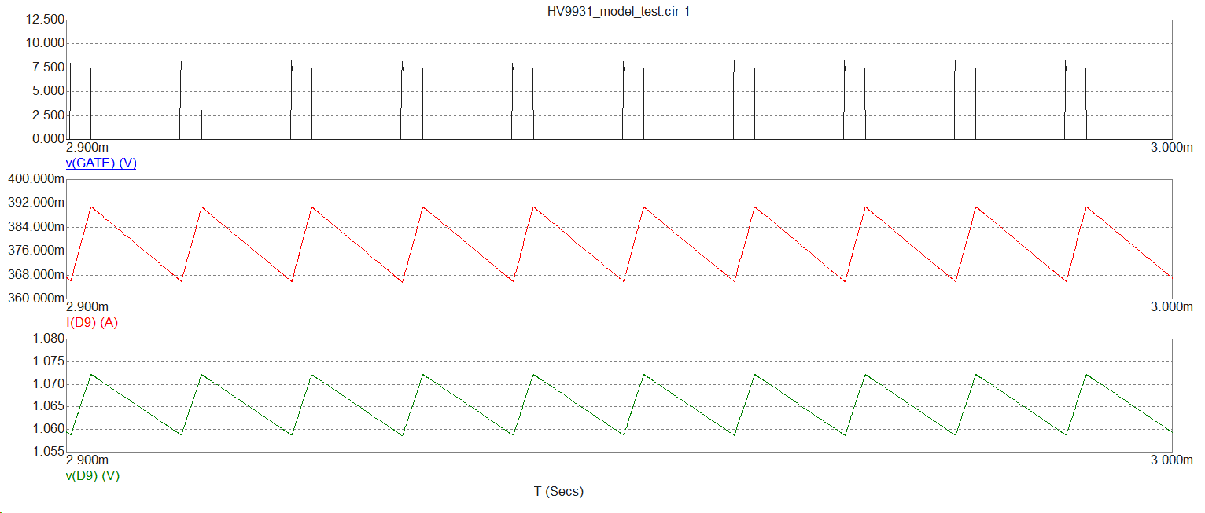
Рисунок 5 ― Временные диаграммы тока и напряжение на светодиоде VD2
Разработанная в среде схемотехнического моделирования программы Micro-Cap макромодель ШИМ- стабилизатор стабилизатора тока светодиодов HV9931 успешно транслирована в подсхему на языке PSPICE. Изучена структура разработанной программы. Проверка показала, что полученная SPICE-подсхема работает корректно, а, значит, возможно ее использование для разработки, устройств, содержащих узлы на основе ШИМ-контроллера стабилизатора тока светодиодов HV9931.
Список литературы
1. Амелина М.А., Амелин С.А Программа схемотехнического моделирования MICRO-СAP. Версии 9, 10 – Санкт-Петербург, Издательство Лань, 2014, 632 С.
2. Universal High Brightness LED Drivers HV9931. Supertex inc. Doc.# DSFP-HV9931.
3. Амелин С.А., Амелина М.А. Библиотека функциональных блоков. Системы компьютерной математики и их приложения. 2013. № 14. С. 5-7.
4. Клямеров К.П., рук. С.А. Амелин, к.т.н., доц. Математическая модель драйвера светодиодной лампы с единичным коэффициентом мощности // Сборник: XVIII международня научно-техническая конференция студентов и аспирантов «ИНФОРМАЦИОННЫЕ ТЕХНОЛОГИИ, ЭНЕРГЕТИКА И ЭКОНОМИКА» - Смоленск: Издательство «Универсум», филиал НИУ МЭИ в г. Смоленске.

